

- Recuerda enviar las evidencias en las fechas solicitadas.
- Lee atentamente la información en cada una de las asignaturas.
- Revisa que el correo del docente este bien escrito.
- Recuerda activar tu correo institucional, mejorará la comunicación en la entrega de evidencias e ingresos a los encuentros virtuales.

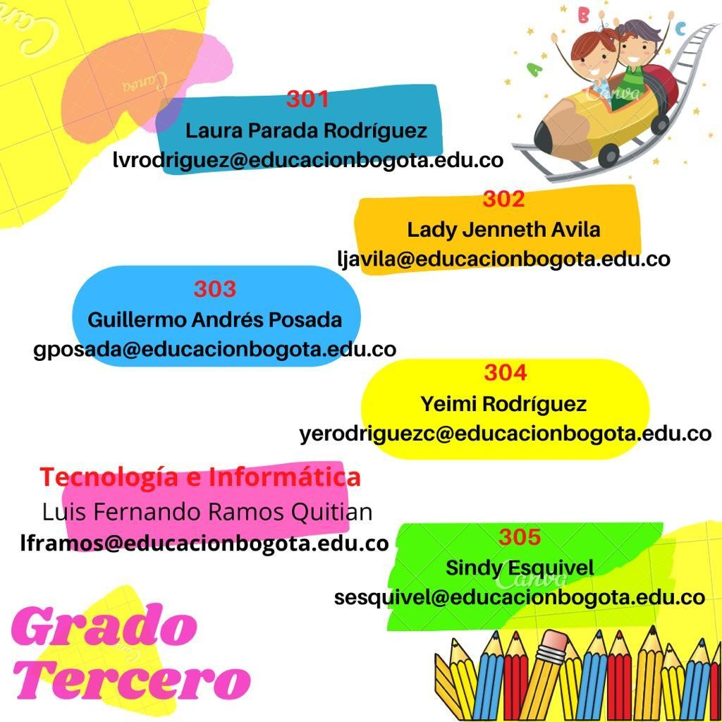

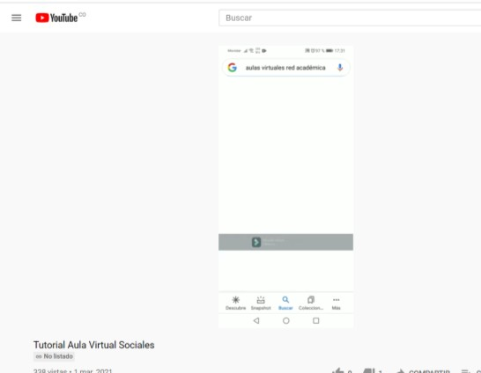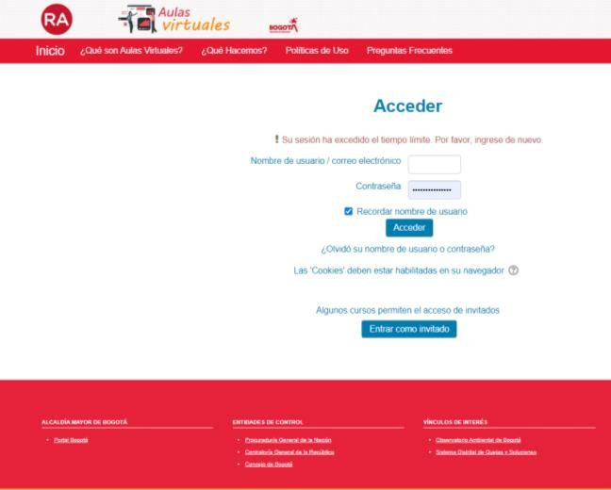DOCENTE: Guillermo Andrés Posada ASIGNATURA: SOCIALES

Plazo máximo para ingresar y desarrollar los tres módulos : martes 23 de marzo
2021
Información encuentros virtuales: A continuación, encontrarás la fecha y hora para conectarte al encuentro
sincrónico de Sociales. Por favor conectarse 5 minutos antes de la hora establecida para el inicio.

301 | 302 | 303 | 304 | 305
Jueves 25 de marzo | Jueves 25 de marzo | Jueves 25 de marzo | Jueves 25 de marzo | Jueves 25 de marzo
1:00 p.m. | 2:00 p.m. | 3:00 p.m. | 4:00 p.m. | 5:00 p.m.

Como ya se viene trabajando desde los módulos anteriores en esta oportunidad también se desarrollaran los módulo 3, 4 y 5 desde el AULA VIRTUAL de la asignatura de Sociales

Si aún no han empezado a trabajar en el Aula virtual recuerden ver primero el VIDEO TUTORIAL que podrán observar en el siguiente link.:
https://youtu.be/FCoIcaczyC4
Es conveniente copiar el link directamente del que envió el o la directora de curso al grupo de WhatsApp para evitar errores al momento de escribirlo.

El link para ingresar al AULA VIRTUAL es : https://www.redacademica.edu.co/estrategias/aulas-virtuales Usuario: el número de identificación del estudiante (sin ninguna letra) Contraseña: Tic@12345

  - El Aula Virtual permite trabajar de manera muy EFECTIVA las temáticas de la asignatura de Sociales ya que en esta se debe dar el análisis de mucha información, la participación activa de los estudiantes y llegar a reflexiones que sólo con recursos como los ofrecidos por el AULA VIERTUAL se pueden desarrollar.
  - El acceso al Aula Virtual es muy sencillo y la elaboración de las actividades también.
  - Es muy flexible. El estudiante tiene varios días para acceder en el momento que lo prefiera. No existe una hora o día en particular para trabajar dentro del Aula. Pueden ingresar varias veces y avanzar un poco hasta terminar o pueden en un solo ingreso terminar los dos o tres módulos que se estén trabajando.
  - No genera casi gasto de datos.
  - No es necesario enviar ninguna evidencia del trabajo realizado en el AULA VIRTUAL de Sociales ya que todos los registros y las notas llegan directamente al
profesor. 2


DOCENTE: Sindy Paola Esquivel Fontalvo
ENTREGA DE LAS ACTIVIDADES: Jueves 18 de Marzo
CORREO ELECTRÓNICO: sesquivel@educacionbogota.edu.co

301 | 302 | 303 | 304 | 305
Miércoles 24 de Marzo 3:30pm | Miércoles 24 de Marzo 4:30pm | Martes 23 de Marzo 2:30pm | Martes 23 de Marzo 3:30pm | Miércoles 24 de Marzo 2:30pm

Lee con atención toda la información de la guía.
Hola queridos estudiantes bienvenidos a nuestro espacio, en esta guía vamos a iniciar con el desarrollo de actividades en el aula virtual siguiendo las indicaciones:
Información encuentros virtuales:
A continuación, encontrarás la fecha y hora para conectarte al encuentro sincrónico de esta asignatura. Por favor conectarse 5 minutos antes de la hora establecida para el inicio. No olvides tener a la mano: tus útiles escolares y el cuaderno o carpeta.

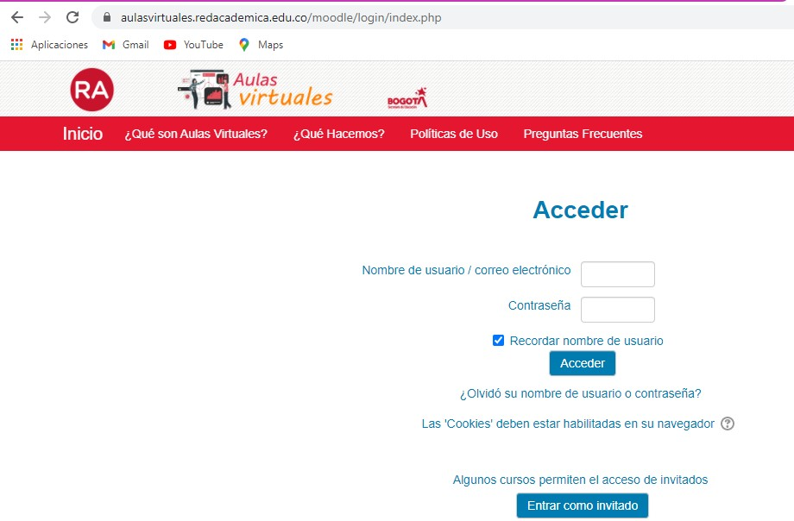
Ingresa al aula virtual, con tu usuario y contraseña como lo haces en ciencias sociales.

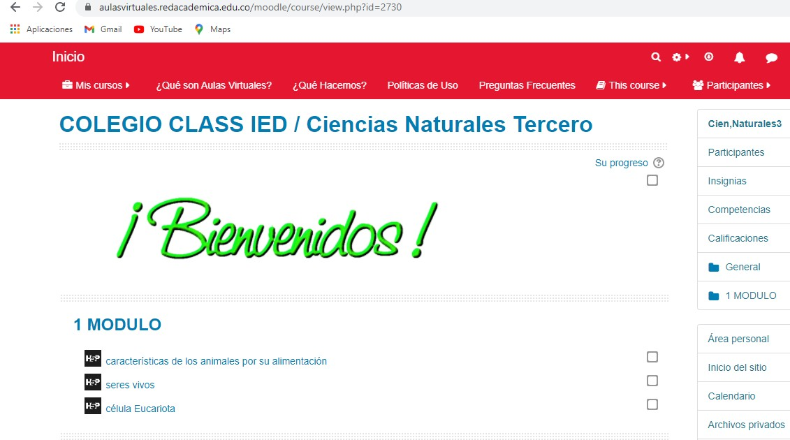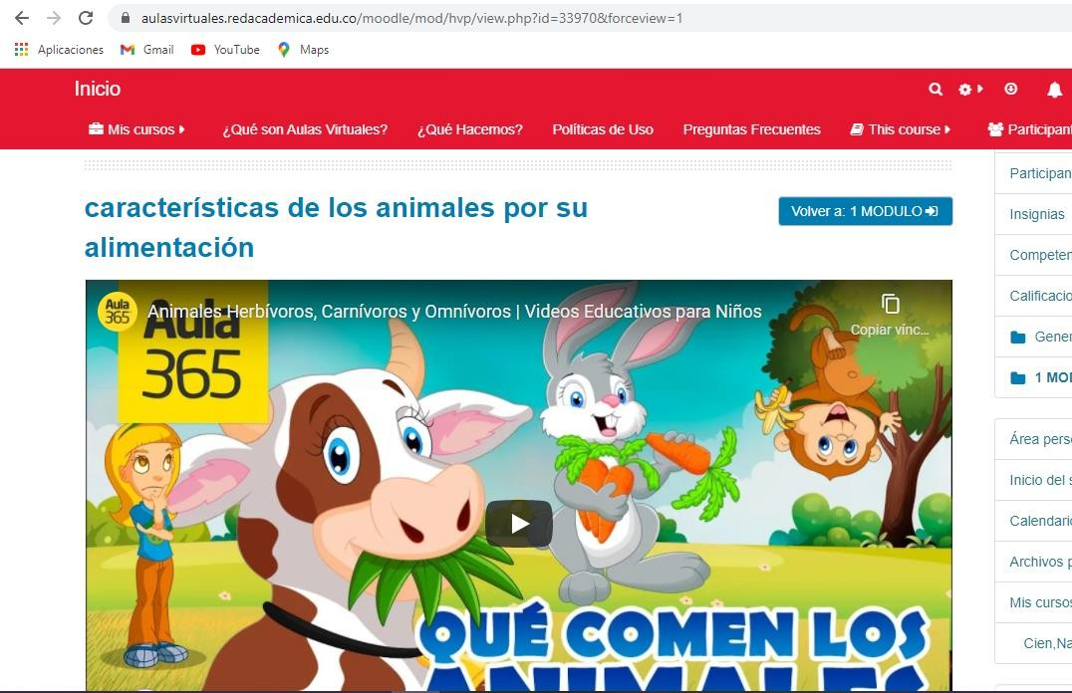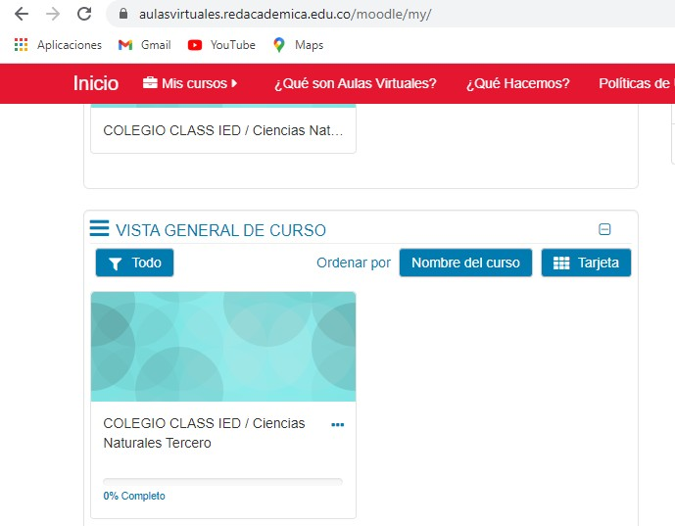

Desarrolla las tres actividades del módulo #1
La primera actividad son las características de los animales por su alimentación, un vídeo en el cual deben contestar preguntas a medida que va avanzando.

Ingresa al curso ciencias naturales tercero

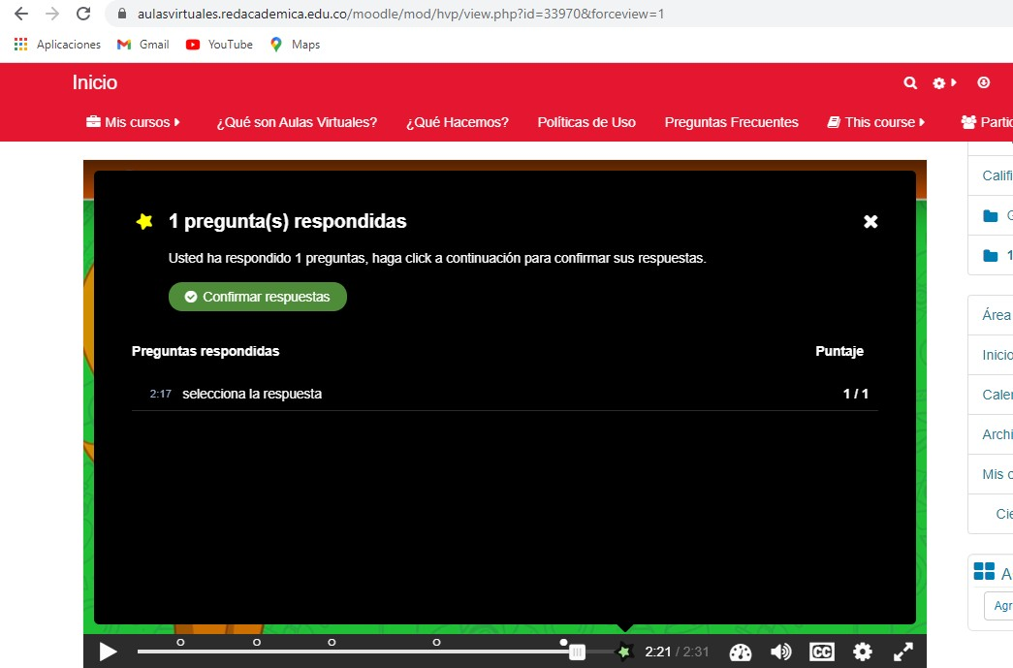
Antes de finalizar el vídeo debes darle en esta ventada CONFIRMAR RESPUESTAS para que la actividad sea reportada como finalizada y me llegue tu nota.

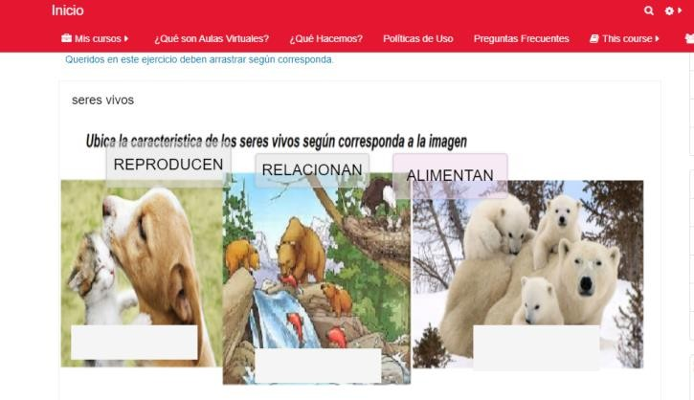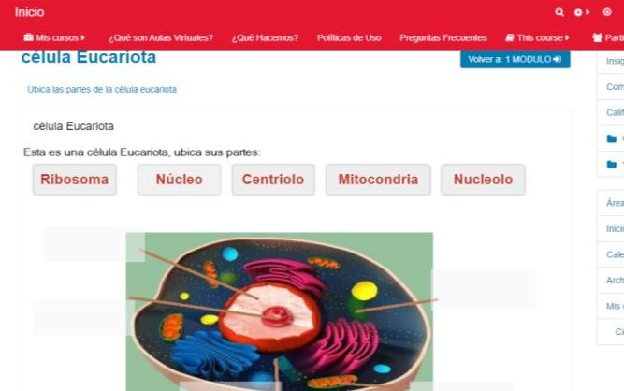

Las otras dos actividades son, seres vivos y célula eucariota en las cuelas debes ubicar el nombre en la imagen según corresponda.



El Proyecto Transversal PRAE, en el marco del Día del Agua y del Río Bogotá, nos invita a comprender la necesidad de cuidar el agua y frenar en la medida de nuestras posibilidades, la contaminación generada en un alto porcentaje, por un agente altamente contaminante: El Plástico.

Observa las siguientes imágenes:

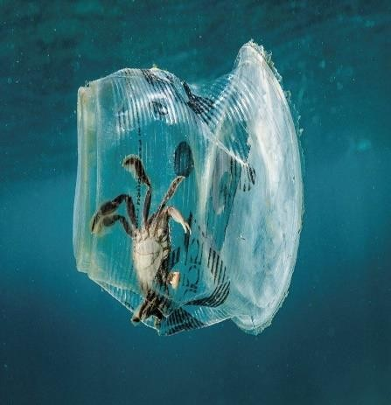 | 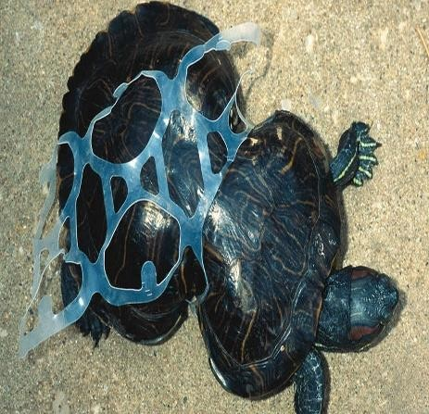 | 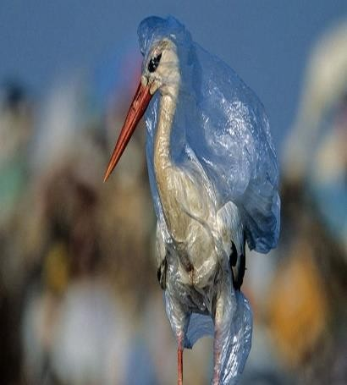
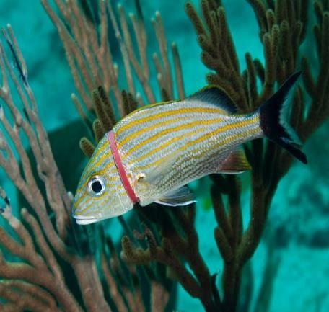 | 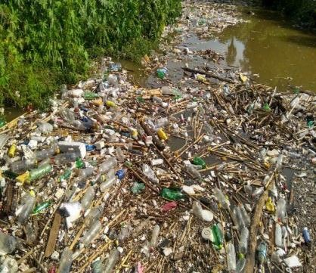 | 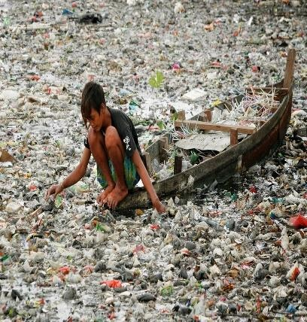

¿Qué piensas sobre las imágenes que observaste? ¿Qué crees que está sucediendo?


RÍOS DE PLÁSTICO. El plástico es un elemento altamente contaminante, una bolsa de plástico común, tarda 150 años en degradarse y una botella plástica puede tardar 1.000 años en desaparecer. Reciclemos estos materiales correctamente y siempre que sea posible, evitemos
La ufsuanrceiónnvdaeserselpalcáióstniceonslyossuasntiimtuaylaesm: os esos elementos por otros que sean biodegradables, como
las bolsas de papel o tela.

Actividad:
Observa con atención los siguientes vídeos y responde las preguntas en tu cuaderno. https://www.youtube.com/watch?v=vW6Ghbi0ffI&t=45s https://www.youtube.com/watch?v=K1Vs7PwMyEE&t=3s https://www.youtube.com/watch?v=nPXkaUEqbnY
    - ¿Cómo se llama el colombiano emprendedor que creó el Proyecto Botellas de Amor?
    - ¿El plástico que recogemos dentro de las botellas, ¿En qué se puede convertir?
    - ¿Qué es comprimir?
    - Escribe 5 elementos que se pueden depositar en la botella.
    - ¿Cómo se llaman las cajas a donde puedes llevar tus botellas de amor?

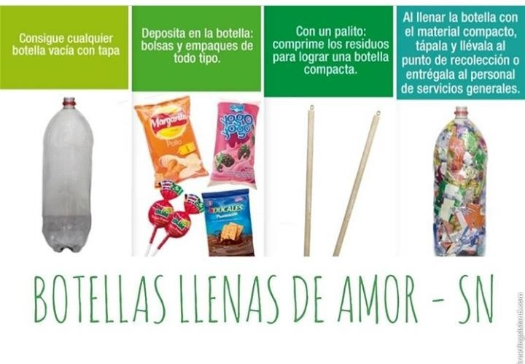Tenemos un reto, te unes?

Debes empezar a llenar una botellita de amor

Más adelante te daré indicaciones para mostrar el proceso, recuerda que llevaras la o las botellas a un punto de ECOBOT donde recibirás bonos de descuentos a cambio.

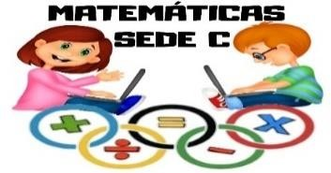
DOCENTE: Lady Jenneth Avila Garzón ENTREGA DE LAS ACTIVIDADES: 19 de Marzo
CORREO ELECTRÓNICO: ljavila@educacionbogota.edu.co

301 | 302 | 303 | 304 | 305
Lunes 15 | Lunes 15 | Lunes 15 | Martes 16 | Martes 16
12:30 pm | 2:00 pm | 4:00 pm | 1:00 pm | 2:30 pm

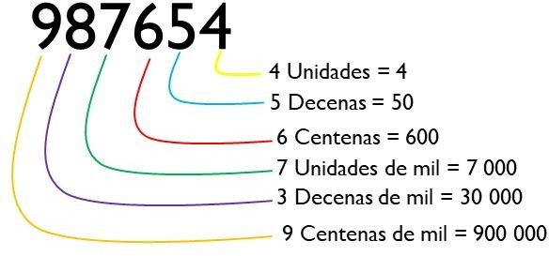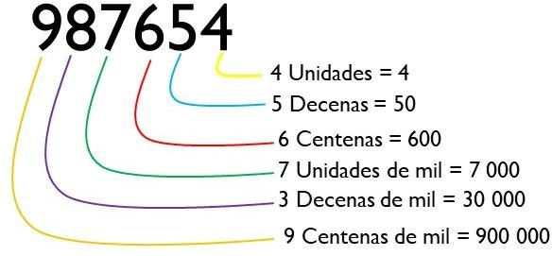FUNDAMENTACION
Información encuentros virtuales:
A continuación, encontrarás la fecha y hora para conectarte al encuentro sincrónico de esta asignatura. Por favor conectarse 5 minutos antes de la hora establecida para el inicio. No olvides tener a la mano: (información correspondiente a cada asignatura)
El conjunto de los números que empleamos para contar se denomina conjunto de Números Naturales. Este conjunto es infinito y se simboliza con la letra N. Al representar por extensión dicho conjunto tenemos:

N = {0, 1, 2, 3, 4, 5, 6, 7, 8, 9, 10, 11, 12 …}
El valor de cada dígito en un número natural depende de su posición. Si movemos un dígito un lugar hacia la izquierda en la tabla de valor posicional, su valor se hace 10 veces mayor. Los dígitos de un número natural se dividen en grupos de tres, llamados periodos.
Los números naturales los podemos ubicar en una tabla de valor posicional.

Tabla de valor posicional:
MILES |  |  | UNIDADES
Centenas de mil | Decenas de mil | Unidades de mil | Centenas | Decenas | Unidades
cm | dm | um | c | d | u

Para leer un número natural decimos el número de miles y unidades que tiene según el caso.
Ejemplo: identificar el valor posicional de cada cifra del número: 987654 Solución: Ubicar la cifra en la tabla de valor posicional y descomponer.
cm | dm | um | c | d | u
9 | 8 | 7 | 6 | 5 | 4

900 000 + 30 000 + 7 000 + 600 + 50 + 4 = 987654
987654: Novecientos ochenta y siete mil seiscientos cincuenta y cuatro

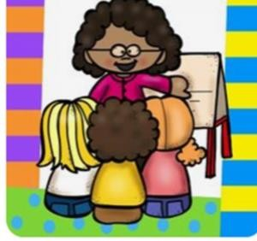
ACTIVIDADES
- Leer la fundamentación con detenimiento.
- Observar el video explicativo que será enviado a través de los grupos de WhatsApp.
- Resolver todos los ejercicios y enviar las evidencias el viernes 19 de marzo al correo: ljavila@educacionbogota.edu.co

Hacer la tabla de valor posicional y ubicar los siguientes números:
a. 8910 b. 6423 c. 234789 d. 701 e. 6008

Escribir cada número teniendo en cuenta los valores de posición de sus cifras:
        - 3 decenas, 4 centenas, 2 unidades de mil.
        - 4 u, 5 c, 7 dm.
c. 3 unidades, 5 decenas, 6 centenas, 8 unidades de mil, 1 decena de mil.
d. 4 centenas, 9 unidades.
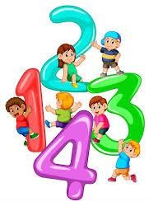
e.7 decenas de mil, seis unidades de mil, 5 decenas.

Escribir como se lee cada número:

a. 85310
b. 74029
c. 5007
d. 96432
e. 4011
f. 123056

Escribir la descomposición de cada número. Observar el ejemplo:
a. 185740 = 100000 + 80000 + 5000 + 700 + 40 + 0
b. 899990 = _
c. 75302 =
d. 2007 =
e. 324975 =

Escribir el valor que representa la cifra resaltada en cada nùmero:
        - 53710 = 3 unidades de mil
b. 38712=
c. 76105 =
d. 473 =
e. 1895 =

Completar las tablas. Observar el ejemplo:

Anterior |  | Siguiente |  | Anterior |  | Siguiente
2789 | 2790 | 2791 |  |  | 874710
 | 39999 |  |  |  | 24507
 | 18990 |  |  |  | 12580
 | 3009 |  |  |  | 5032

      - Utiliza todas las fichas para responder cada pregunta:
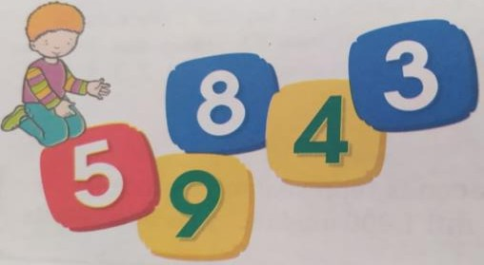

        - ¿Cuàl es nùmero mayor que puedes formar?
        - ¿Cuàl es el nùmero menor que puedes formar?

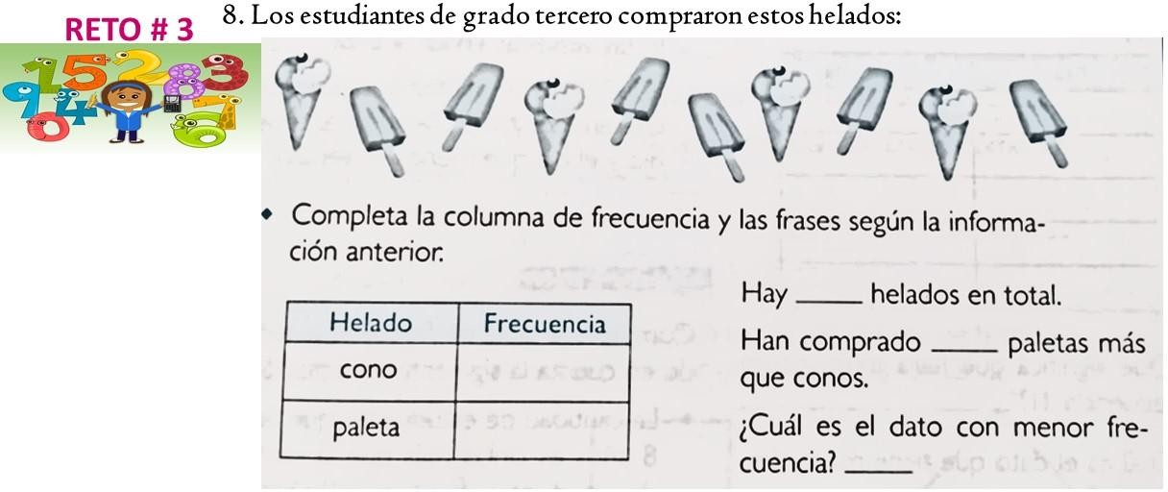

AUTOEVALUO MI PROCESO DE APRENDIZAJE
Marca con una X según corresponda.
DESEMPEÑO | SI | NO
Observe el video explicativo
Asistí al encuentro sincrónico
Leo y escribo números naturales.
Determino la posición y el valor de cada digito en un número natural.
Desarrolle toda la guía,


Información encuentros virtuales:
A continuación, encontrarás la fecha y hora para conectarte al encuentro sincrónico de esta asignatura. Por favor conectarse 5 minutos antes de la hora establecida para el inicio. No olvides tener a la mano: (información correspondiente a cada asignatura)
DOCENTE: Yeimi Rodríguez Clavijo
ENTREGA DE LAS ACTIVIDADES: martes 23 de marzo
CORREO ELECTRÓNICO: yerodriguezc@educacionbogota.edu.co

301 | 302 | 303 | 304 | 305
 | Miércoles 17 | Miércoles 17 | Martes 16 | Martes 16
 | 1:00 pm | 5:00 pm | 3:30 pm | 5:00 pm


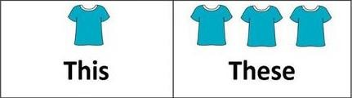

esta / esto / este
estas / estos
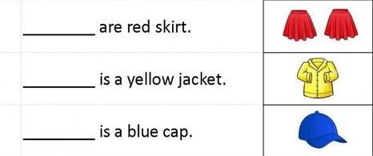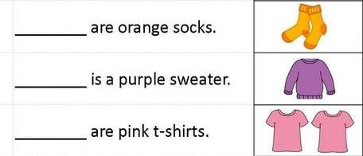
Watch the video: https://www.youtube.com/watch?v=F4uJaaugGwk
1. Complete with the right demonstrative.

Near - cerca
Far – lejos

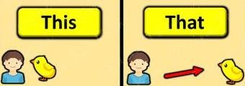
esta / esto
esa / ese

- Fill in the blanks with this / that. Look at the example

•

  - This is a pencil.



•
What is this?
What is that?

          - That is a book



•
What is
?

is an apple


•
What is
?

is an orange


•
What is
?

is a pineapple


•
What is
?

is a strawberry

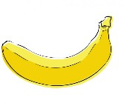
•
What is
?

is a banana


•
What is
?

is a pear

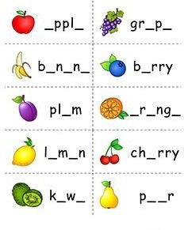

Watch the video: https://www.youtube.com/watch?v=oR7S6eeNLMg
3. Fill in the vowles.

4. Read the description of the fruit, draw and color.

I am yellow and long I am soft
I am sweet and delicious

I am red

I am sweet, yummy and crunchy.

I am small round or oval in shape.
my color is green or purple.

I am juice and pulpy.

I am either sour or sweet

I am round

I have many seeds

I am juicy and sweet.

I am round and brown I am hairy
I am white I have liquid inside

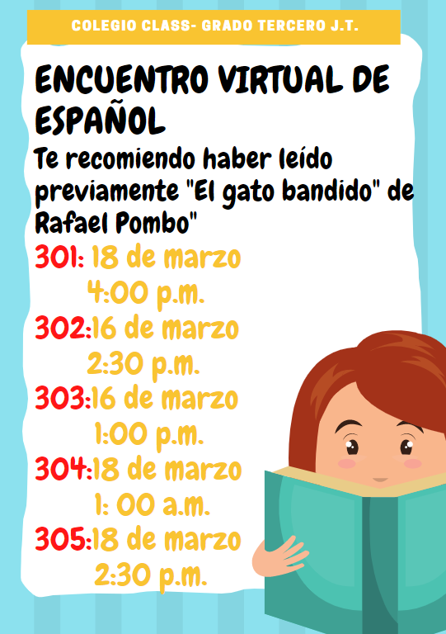
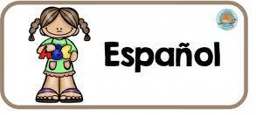
Información encuentros virtuales:
A continuación, encontrarás la fecha del encuentro sincrónico de español. Debes haber leído previamente “El gato bandido” de Rafael Pombo” para poder analizarlo en clase.
301 | 305 | 304 | 303 | 302
18 de marzo |  |  | 16 de marzo
4:00 p.m. | 2:30 p.m. | 1:00 p.m. | 1:00 p.m. | 2:30 p.m.

INDICACIONES PARA EL DESARROLLO DE LA GUÍA:
- Debes escribir la FUNDAMENTACIÓN, es decir los temas, en el cuaderno, así como las actividades y el desarrollo.
- Todo el trabajo se hace en el cuaderno ferrocarril con tu propia letra. SE DEVOLVERÁ AQUELLOS TRABAJOS QUE ESTÉN REALIZADOS POR ALGUIEN DIFERENTE AL ESTUDIANTE.
- La única actividad que NO debes escribir es la ACTIVIDAD 3 allí solo debes completar el cuadro de respuestas y pegarlo
en el cuaderno.
TEMÁTICAS: Uso del cuaderno ferrocarril. Palabras con mp y
mb. Clasificación de los textos narrativos: La fábula – El gato bandido

DOCENTE: Laura Viviana Parada Rodríguez
ENTREGA DE LAS ACTIVIDADES: miércoles 24 de marzo.
CORREO ELECTRÓNICO: lvrodriguez@educacionbogota.edu.co
(la primera letra es una ele minúscula)

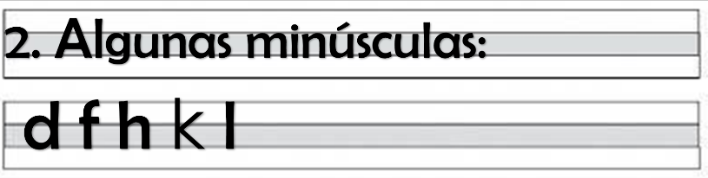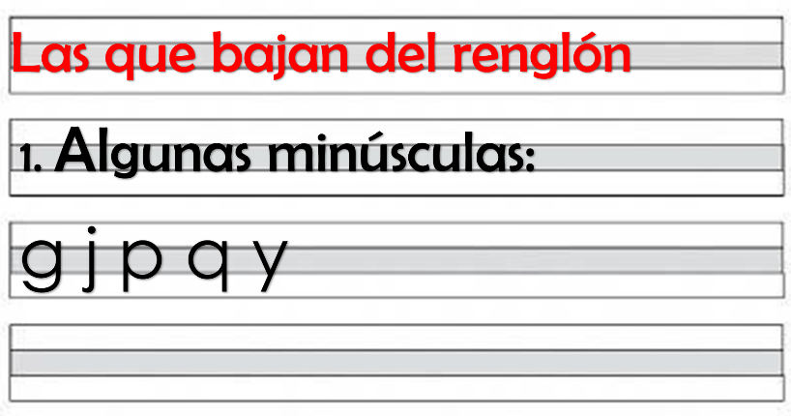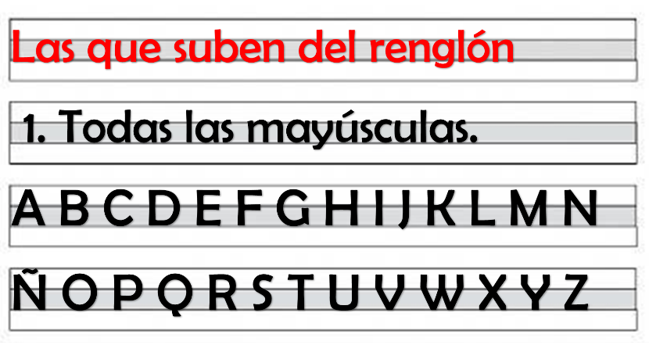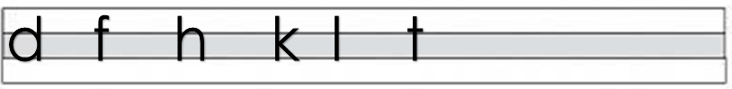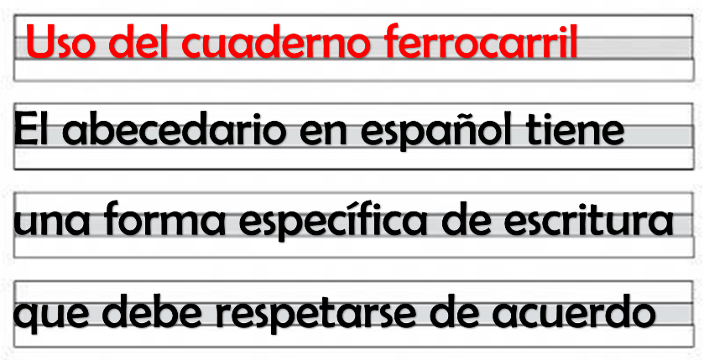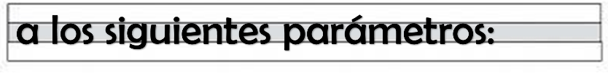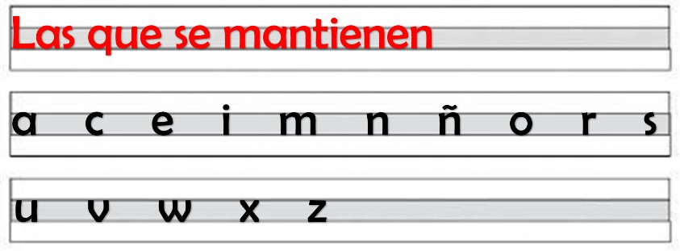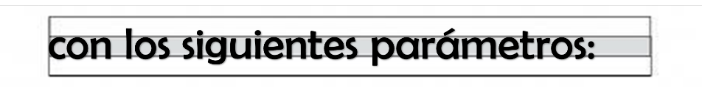

ACTIVIDAD 1: observa las palabras escritas a continuación, todas presentan algún error. Debes encontrar el error y escribirlas correctamente en tu cuaderno ferrocarril.
lauRa
renAcuaJo
escRiTura
acTiviDaD
andrea
venezueLa
GAto
Colegio class


Tema: palabras con mp y mb
- Siempre se escribe m antes de b. Ejemplo: combo, trombón.
- Siempre se escribe m antes de p. Ejemplo: campeón, empezar.

ACTIVIDAD 2: sustituye los dibujos por palabras con mb o mp y vuelve a escribir las oraciones en tu cuaderno ferrocarril.
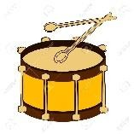
a. Aquel
tocaba el
b. Este
tiene una
c. El
de la
se fundió
d. Tengo una
y un

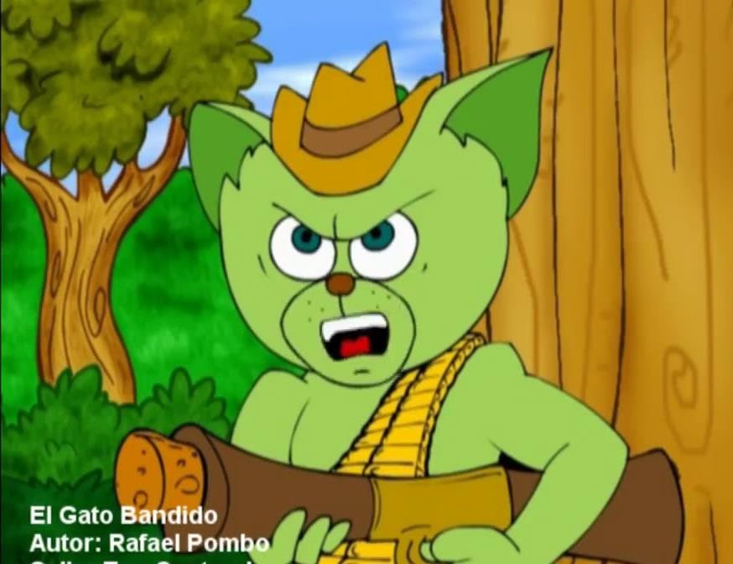
Tema: clasificación de los textos narrativos
1. La fábula: es una narración breve que transmite una enseñanza llama moraleja. Sus personajes son animales o cosas que actúan como humanos.

ACTIVIDAD 3: lee la fábula: El gato bandido de Rafael Pombo y escoge la opción correcta. NO ESCRIBAS ESTE CUESTIONARIO solo debes enviar foto del cuadro de respuestas.

COMPRENSIÓN DE LECTURA
- ¿Qué quería hacer Michín?
  - Robar y matar gente.
  - Asustar a los animales.
  - Amenazar a su mamá.
Puedes observar el video para reforzar tu lectura:
https://www.youtube.com/watch?v=J9-qyMXUsPY
HOJA DE RESPUESTAS
(este cuadro debes pegarlo o dibujarlo en el cuaderno coloreando solo una de las opciones correctas)
 | 1 | 2 | 3 | 4 | 5
A
B
C

- ¿De dónde sacó las armas Michín?
  - Las compró a escondidas.
  - Se las robó a su papá.
  - Se las dio su mamá.

- ¿Con qué animal se asoció Michín para cometer sus delitos?
- Gallo.
- Lechuza.
- Perro.

- Puede afirmarse que:
  - Michín NO era hábil para robar ni para matar.
  - Michín era un ladrón muy hábil.
  - Los padres de Michín lo enseñaron a robar.

- ¿Cuál sería la moraleja de la fábula?
  - No hay que robar a los papás.
  - No hagas a los demás lo que no quieres que te hagan a ti.
  - Los animales son muy feroces cuando se sienten atacados.

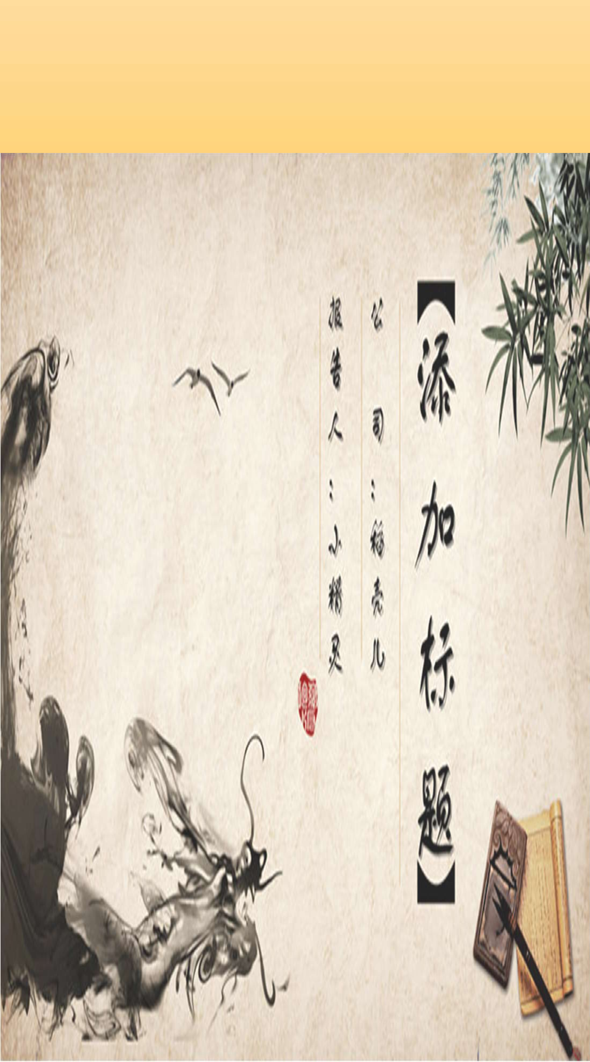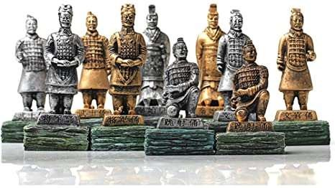
NUESTROS ANTEPASADOS LOS CHINOS

LUIS FERNANDO RAMOS QUITIÁN
LFRAMOS@educacionbogota.edu.co
Tecnologia & Informática Sede “Rómulo Gallegos”
Jornada Tarde

TERCERA CLASE DE TECNOLOGÍA & INFORMÁTICA

La Calefacción Cocinar Alimentos

La Iluminación
Defenderse

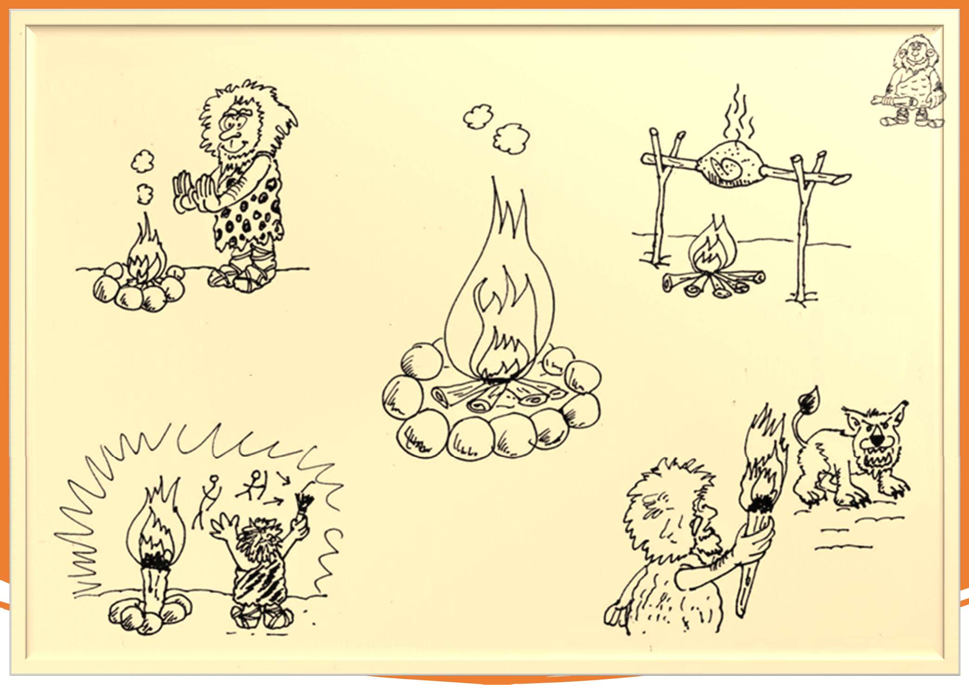

EL GRAN DESCUBRIMIENTO

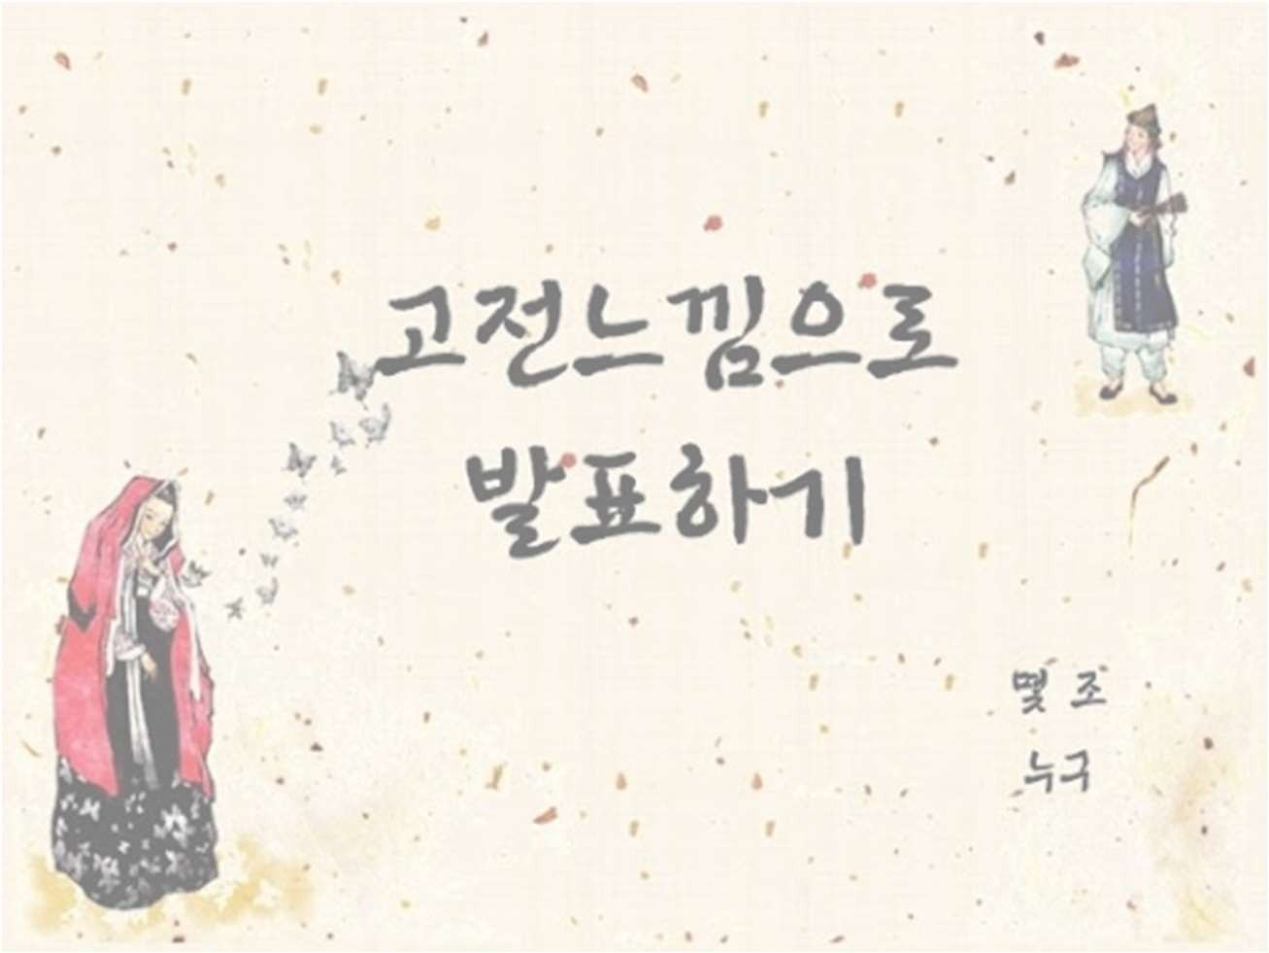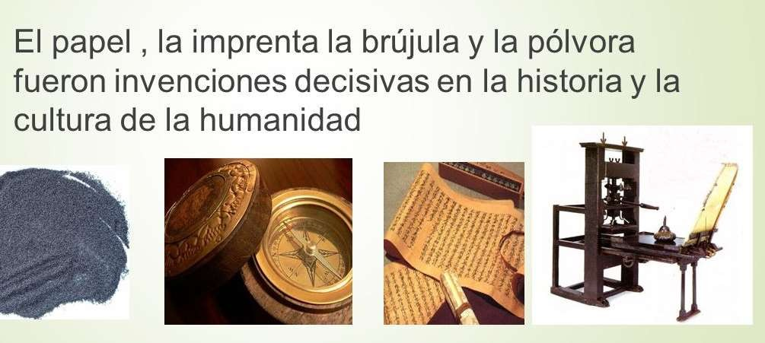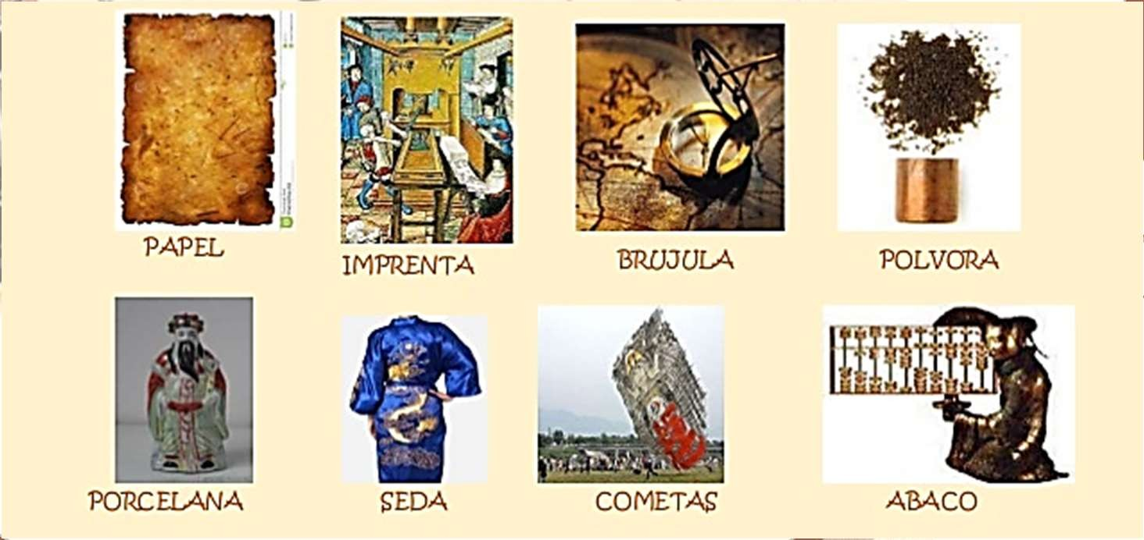
ANTIGUAS INVENCIONES CHINAS

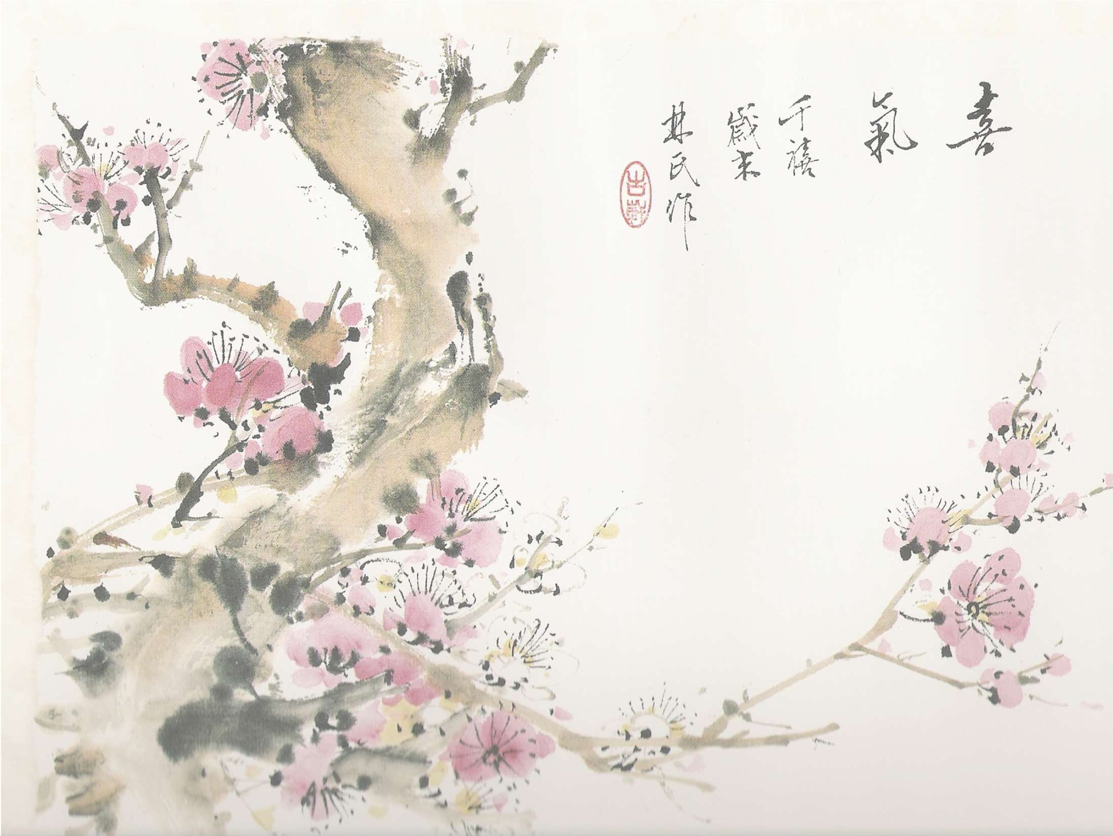

    - Dibuje grande cinco inventos de los chinos en
la antigüedad con su nombre
    - Describir brevemente ¿Cómo hacen las gaviotas para romper las almejas?
    - ¿Cuál fue el primer gran descubrimiento y
escribe sus usos?
    - ¿Por qué fue tan importante el descubrimiento de la agricultura?
    - ¿Para qué sirve una brújula?
    - ¿Con qué propósito se inventó la pólvora?


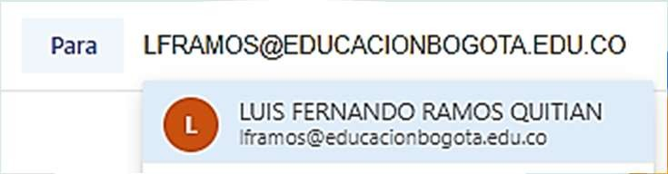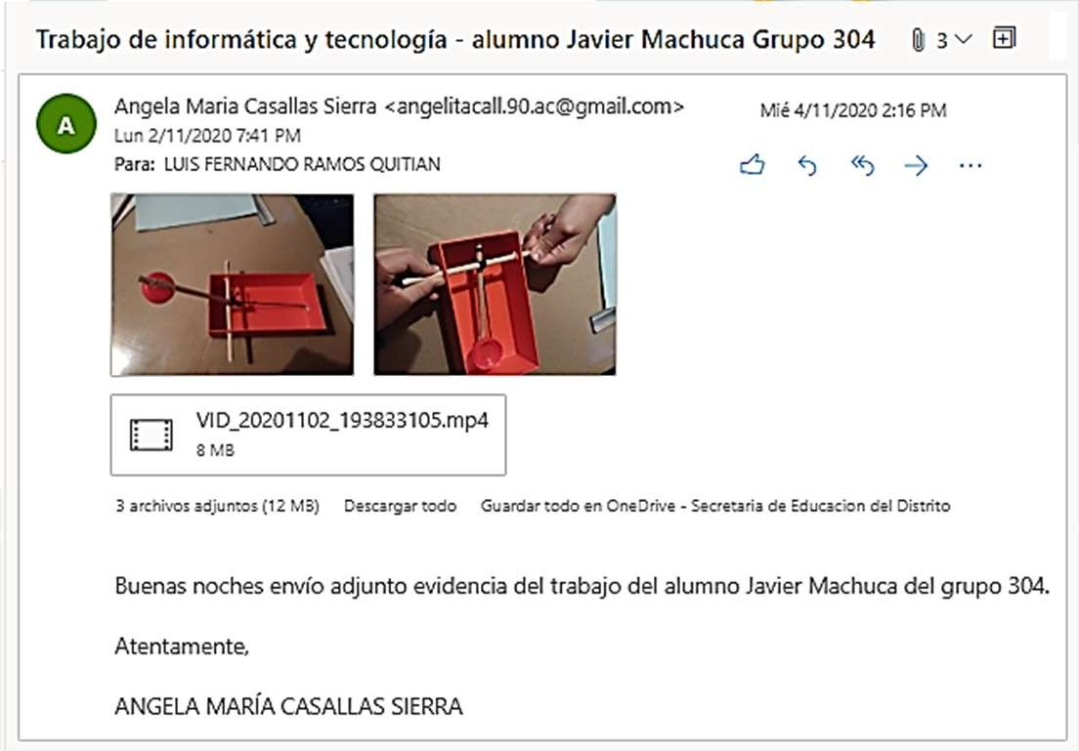¿Cómo debo enviar mis trabajos por correo?
➢ Escribe bien el correo electrónico institucional del profesor.
➢En Asunto va la siguiente información, así:

Tecnología & Informática
- Nombre completo del estudiante (Nombres y Apellidos)
- Curso del Alumno

1 2 3

